Министерство образования Республики Беларусь

Учреждение образования

БЕЛОРУССКИЙ ГОСУДАРСТВЕННЫЙ УНИВЕРСИТЕТ

ИНФОРМАТИКИ И РАДИОЭЛЕКТРОНИКИ

Факультет компьютерных систем и сетей

Кафедра программного обеспечения информационных технологий

Дисциплина: Основы алгоритмизации и программирования (ОАиП)

ОТЧЕТ

по лабораторной работе №3

Тема работы: Старояпонский календарь

Выполнил

студент: гр. 251003 Дедов Н.Ю.

Проверил: Фадеева Е.П.

Минск 2022

Содержание

1 Постановка задачи 3

1.1 Условие задачи 3

1.2 Ввод данных 3

1.3 Вывод данных 3

2 Структура Данных 4

3 Текстовый алгоритм данных 5

4 Методика решения 6

4.1 Условия для ввода данных 6

4.2 Проверка введенных данных 6

4.3 Алгоритм решения 6

5 Схема алгоритма решения задачи по ГОСТ 19.701-90 7

6 Результаты расчетов 8

Приложение А 9

Приложение Б 11

# Постановка задачи

## Условие задачи

В старояпонском календаре был принят 60-летний цикл, состоящий из пяти 12-летних подциклов. Подциклы обозначались названиями цвета (Color): зеленый, красный, желтый, белый и черный. Внутри каждого подцикла годы носили названия животных (Animal): крысы, коровы, тигра, зайца, дракона, змеи, лошади, овцы, обезьяны, курицы, собаки, свиньи. (1984г. – год зеленой крысы – был началом нового цикла). Написать программу, которая по введенному году нашей эры, печатает его название по старояпонскому уалендарю.

## Ввод данных

Пользователь вводит год (Year) нашей эры. Нам необходимо определить какому цвету (Color) и животному (Animal) от соответствует в старояпонском календаре.

## Вывод данных

Вывод данных происходит в следующем виде:

Year г, был годом Color Animal.

Если введенный год (Year) не соответствует условию (см. условия ввода данных), выводится:

Некорректные данные, перезапустите программу.

# Структура Данных

Таблица 1 – Данные

|  |  |  |
| --- | --- | --- |
| Элементы данных | Рекомендуемый тип | Назначение |
| Year | Integer | Год, вводится пользователем |
| Color | Integer | Цвет из старояпонского календаря |
| Animal | Integer | Животное из старояпонского  календаря |

# Текстовый алгоритм данных

Таблица 2 – Алгоритм решения

|  |  |
| --- | --- |
| Номер  Шага | Назначение шага |
|  | Начало |
|  | Ввод Year |
|  | Проверка выполнение условия: (Year > = 4). Если условие истинно, то идти к шагу 4, иначе – к шагу 15 |
|  | Year := Year mod 60 |
|  | Проверка выполнение условия: (Year < 12). Если условие истинно, то идти к шагу 6, иначе – к шагу 7 |
|  | Color := 1. Идти к шагу 9 |
|  | Color := Year div 12 |
|  | Year := Year mod 12 |
|  | Year := Year – 4 |
|  | Animal := Year |
|  | Вывод Color и Animal. Идти к шагу 15 |
|  | Проверка выполнение условия: (Year >= 1). Если условие истинно, то идти к шагу 13, иначе – к шагу 14 |
|  | Вывод Color и Animal. Идти к шагу 15 |
|  | Вывод сообщения о вводе некорректных данных |
|  | Останов. |

# Методика решения

## Условия для ввода данных

1. Число Year должно быть целым.
2. Число Year должно быть положительным.

## Проверка введенных данных

Так как пользователь может ввести неверные данные, то программа должна это отслеживать и оповестить пользователя об этом. Мы будем использовать проверку соблюдения правил ввода (см. условия для ввода данных). В программе это выглядит так:

If (Year >= 4) then

Begin

…

Else

Writeln ('Некорректные данные, перезапустите программу.');

## Алгоритм решения

Чтобы определить какой цвет (Color) и животное (Animal) соответствует году, введенному пользователем, сначала мы определим какому году из 60-его цикла он соответствует, а затем мы подсчитаем количество 12 подциклов и определим соответствующий цвет и животное.

# Схема алгоритма решения задачи по ГОСТ 19.701-90



Рисунок 1 – Схема алгоритма решения задачи по ГОСТ 19.701-90

# Результаты расчетов

Как результат выполнения программы, на экран выводятся следующие результаты расчетов:

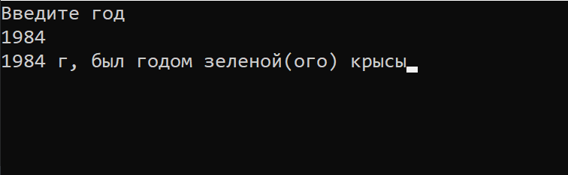

Рисунок 2 – Результаты расчетов

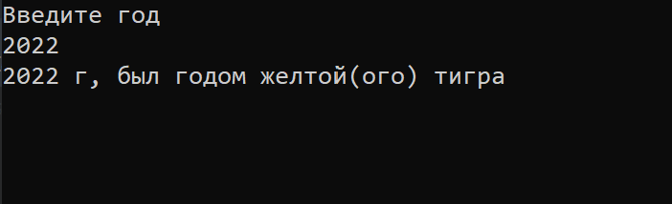

Рисунок 3 – Результаты расчетов

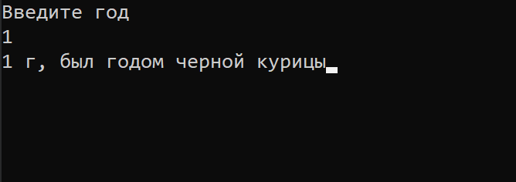

Рисунок 4 – Результаты расчетов

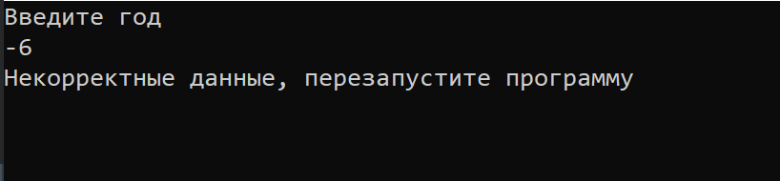

Рисунок 5 – Некорректный ввод данных

Приложение А

(обязательное)

Исходный код программы

Program Lab6;

{

For a given Year, find its’ color and beast in Japanese calendar,

}

// Use app

{$APPTYPE CONSOLE}

// Declare vars

Var

//Year – Year that is given by user

//Color – Identifying the right color

//Animal – Identifying the right animal

Year, Color, Animal: Integer;

Begin

Writeln('Введите год');

Readln(Year);

//Making sure user wright right year

If Year >= 4 then

Begin

Write(Year, ' г, был годом ');

//Putting year in our 60-year cycle

Year:= Year mod 60;

If year < 12 then

Color:= 1

Else

Begin

Color:= Year div 12;

Year:= Year mod 12;

End;

//Now our year will be equal to the cycle

Year:= Year - 4;

Year:=Animal;

Case Color of

1: write('зеленой(ого) ');

2: write('красной(ого) ');

3: write('желтой(ого) ');

4: write('белой(ого) ');

5: write('черной(ого) ');

End;

Case Animal of

1: write('крысы');

2: write('коровы');

3: write('тигра');

4: write('зайца');

5: write('дракона');

6: write('змея');

7: write('лошади');

8: write('овцы');

9: write('обезьяны');

10: write('курицы');

11: write('собаки');

12: write('свиньи');

End;

End

Else

If year > 0 then

Begin

Write (Year, ' г, был годом черной ');

Case Year of

1: write('курицы');

2: write('собаки');

3: write('свиньи');

End;

End

Else

Writeln ('Некорректные данные, перезапустите программу');

Readln;

End.

Приложение Б

(обязательное)

Тестовые наборы

|  |  |  |
| --- | --- | --- |
| Номер теста | Исходные данные | Полученный результат |
| 1 | Year присвоить 1984  (начало нового цикла) | Рисунок 2 – Результаты расчётов |
| 2 | Year присвоить 2022 | Рисунок 3 – Результаты расчётов |
| 3 | Year присвоить 1 | Рисунок 4 – Результаты расчётов |
| 4 | Year присвоить -6 | Рисунок 5 – Результаты расчётов |